行情负载分担设计实现及操作说明
行情负载分担的硬件部分，是在中科驭数X1100板卡上实现。由NDPP FDK和用户逻辑两部分组成。NDPP FDK为中科驭数自主研发的SWIFT-NDPP™超低时延数据处理开发平台，主要包含低延时Lightning DMA和低延时Lightning MAC。用户逻辑为实际开发的行情负载分担功能，该部分使用Vitis_HLS开发，开发语言为C/C++。在Vitis_HLS中将实现的功能导出为vivado IP核形式，在vivado中集成IP和NDPP FDK，实现整体硬件部分。

- 整体设计
NDPP FDK底座开放给USER LOGIC部分包含4组Lightning MAC收发接口、2组BASE DMA收发接口，4组USER DMA收发接口，以及一组PCIe寄存器访问接口。PCIe寄存器访问接口为axi-lite形式，其他接口均为axi-stream形式。NDPP FDK底座框图如下所示。
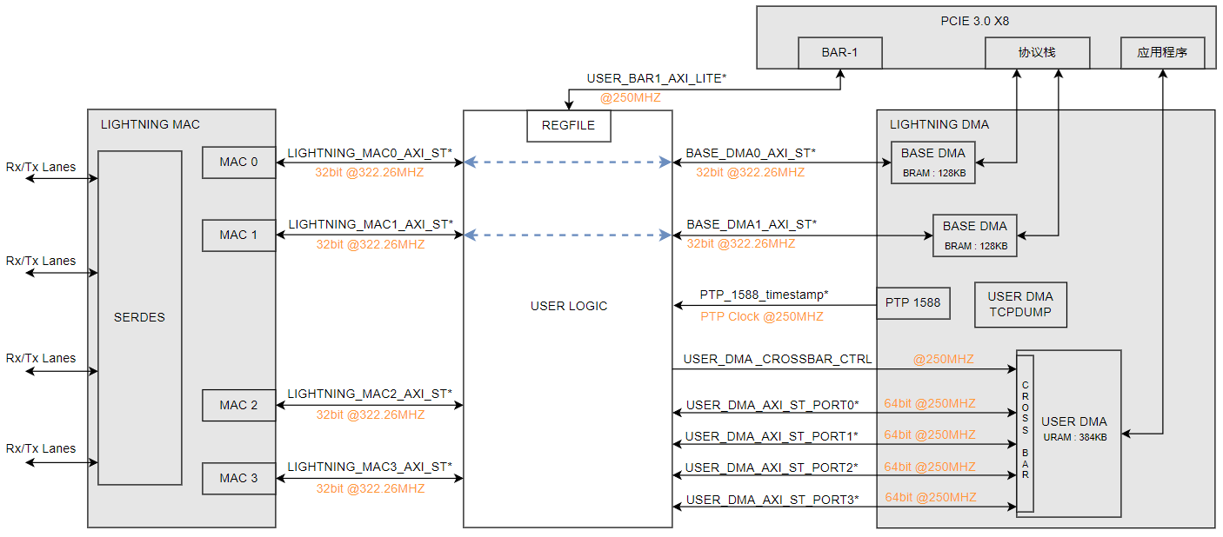
行情负载分担的实现方式为：
- 通过NDPP FDK底座的MAC-1接收UDP报文；送到用户逻辑部分。
- 用户逻辑包含两部分：过滤符合UDP五元组的报文和对报文分配USER DMA通道。
  - 过滤报文时，需要解析UDP报文头部，判断UDP五元组。其中ip和port信息由PCIe寄存器配置。使满足要求的报文送到后续模块，同时提取该报文的“exchangeID” 和 “securityID[9]”字段，送到后续模块进行hash散列。
  - 分配USER DMA通道时，首先将“exchangeID”和“securityID[9]”字段拼接成80 bit作为hash的key。Hash采用murmur3散列算法，经计算得到32bit的hash结果。将hash结果的低2bit作为通道号。将当前报文推送到对应的USER DMA通道。
- 用户逻辑输出的4路报文，连接到NDPP FDK底座的4路USER DMA RX接口上，由底座推送到主机内存。
功能框图如下：
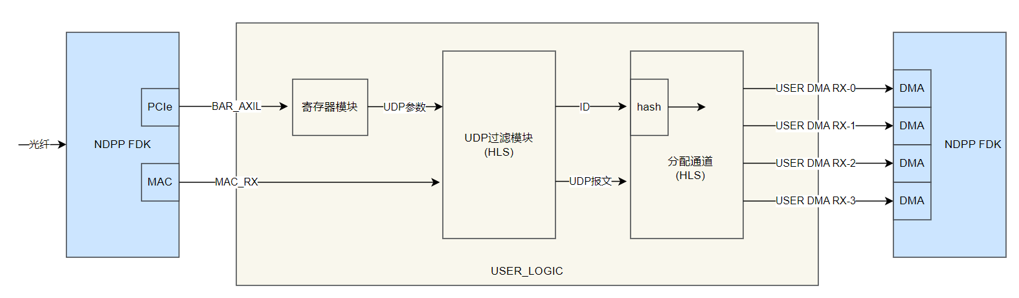
- Vitis_HLS IP的实现
2.1 UDP过滤模块（yusur_udp_filter.cpp）
该模块主要实现对UDP五元组的判断，过滤符合要求的UDP报文，并从符合条件的报文中取出“exchangeID”和“securityID[9]字段。
UDP的源IP地址、目的IP地址、源端口号、目的端口号设置为可配置形式，因此该模块设置一个128bit的参数接口i_axiu_udp_param，连接到寄存器模块，主机通过BAR空间配置寄存器模块，寄存器模块产生i_axiu_udp_param信号将UDP参数送到该模块。i_axiu_udp_param接口的定义如下：
- i_axiu_udp_param[31:0]：源IP地址；当为0时表示不关心该地址。
- i_axiu_udp_param[63:32]：目的IP地址；当为0时表示不关心该地址。
- i_axiu_udp_param[95:64]：源端口号；当为0时表示不关心该端口。
- i_axiu_udp_param[127:96]：目的端口号；当为0时表示不关心该端口。
在模块开始工作时，首先等待i_axiu_udp_param信号的输入，在收到i_axiu_udp_param后将i_axiu_udp_param解析成源IP地址、目的IP地址、源端口号、目的端口号。随后开始对输入的报文数据的五元组进行匹配，判断匹配的条件如下：
- MAC层的TYPE字段为IP类型，即0x0800；
- IP层的IP_VER字段为4，并且IP_HEAD_LEN字段为5。
- IP层的PROTOCOL字段为UDP，即0x11。
- 源IP地址等于配置的地址，或配置的地址为0，表示匹配。
- 目的IP地址等于配置的地址，或配置的地址为0，表示匹配。
- 源PORT等于配置的端口号，或配置的端口号为0，表示匹配。
- 目的PORT等于配置的端口号，或配置的端口号为0，表示匹配。
匹配部分设计一个位宽为10*64bit的寄存器batch_data，将寄存器进行拼接成一个buff形式。收到第一个MAC数据后放到第一个64bit寄存器处，收到第二个MAC数据后放到第二个64bit寄存器处，只要不溢出就依次类推的写入buff，设计一个element_cnt计数器，记录当前buff中的数据个数，每写入一个数据element_cnt加一。
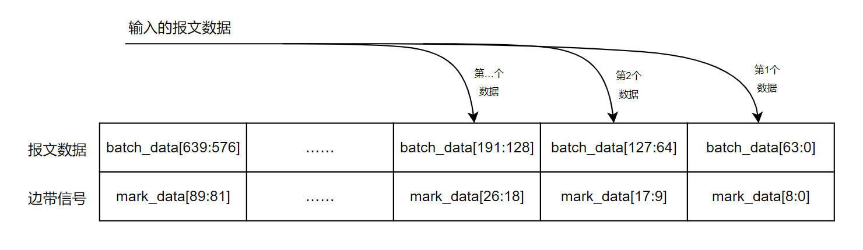
同时设计一个10*9bit的寄存器mark_data，将寄存器进行拼接成一个buff形式。与上述batch_data类似，用于存储MAC数据的边带信号，每个MAC数据附带8bit的keep和1bit的last边带信号，将keep和last组合成9bit数据存储到mark_data。
当element_cnt计数值>=8时，可以从8个64bit数据的对应比特中获取MAC_TYPE、IP_PROTOTOL、SRC_IP、DST_IP、SRC_PORT、DST_PORT、exchangeID、securityID[9]字段。
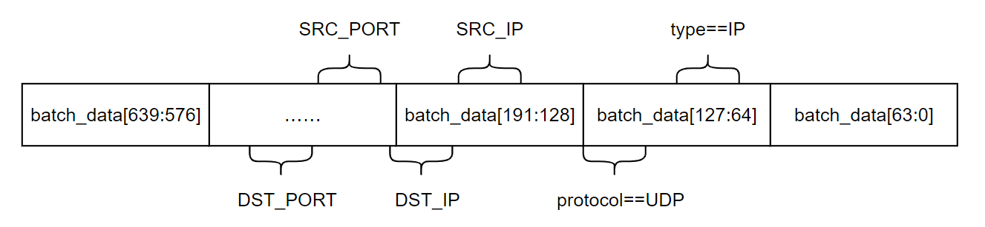
然后对五元组进行匹配，当匹配上时输出exchangeID、securityID[9]，同时设置match_flag=true，否则设置match_flag=false。然后可以开始处理当前帧报文。
处理当前帧报文时，每次读取batch_data的最低一个64bit数据和mark_data的最低一个9bit数据，如果match_flag==true，则读取的数据为匹配的UDP数据，将数据和边带信号输出到下一个模块，如果不匹配则将读取的数据直接丢弃。读取完最低位数据后将batch_data右移64bit，将mark_data右移9bit，保持最低位为最新数据，同时element_cnt计数值减一。如下图所示：
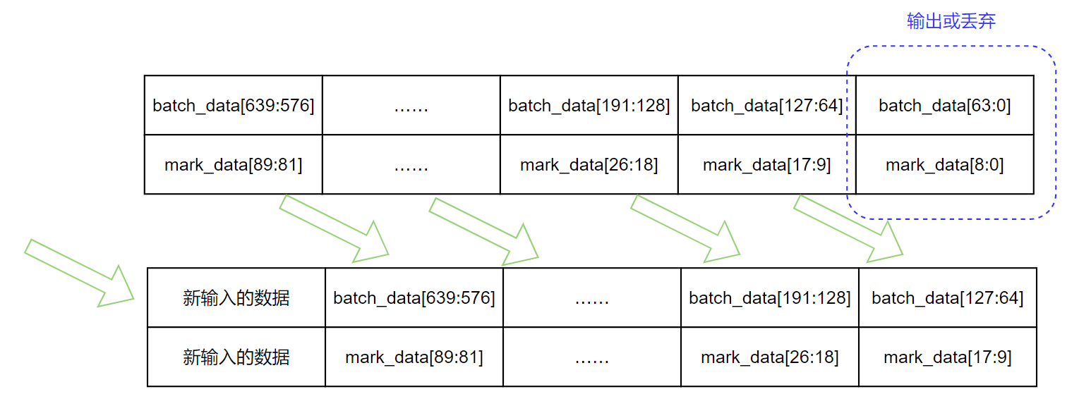
当输出或丢弃最低位数据时，同时判断读出来的边带last信号，如果last==1说明当前帧读取结束。需要清除match_flag信号，并且重新开始新的一帧，需要重新等待element_cnt计数值>=8时判断UDP五元组，重复上述步骤，依次处理每个报文。

2.2 通道分配模块（yusur_hash_allocation.cpp）
该模块主要对输入的exchangeID、securityID[9]进行hash散列，得到一个32bit的hash结果。将hash结果的低2bit作为通道号，对当前帧UDP报文进行通道分配。
处理流程为：
- 收到ID数据；
- 对ID数据进行hash散列计算；
- 根据散列结果的低2bit，将当前UDP报文的每个数据输出到对应通道。
- 由于UDP数据带有边带信号keep和last，因此在收到last时，作为一帧结束；
- 重新等待下一帧的ID信息，重复上述步骤，依次处理每一帧UDP报文。

- 集成测试
3.1 Vitis_HLS导出IP流程
Vitis_hls工程路径如下：
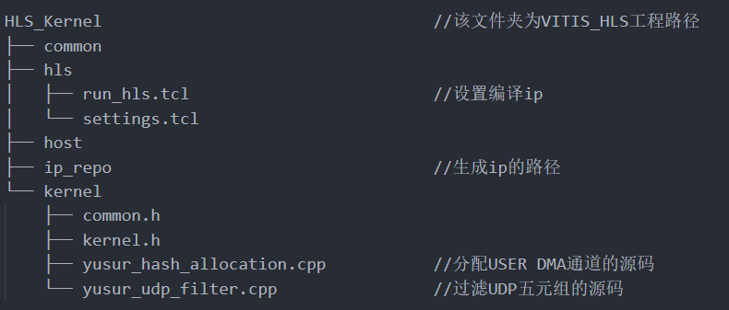
其中/HLS_Kernel/kernel/路径下的yusur_udp_filter.cpp 和 yusur_hash_allocation.cpp是上述两个模块的源码。在将源码编译成ip时，每次只能编译一个ip。因此需要依次对两个源码独立编译。首先打开/HLS_Kernel/hls/run_hls.tcl，在”set ip_name yusur_udp_filter” 处设置将要编译的ip名称。
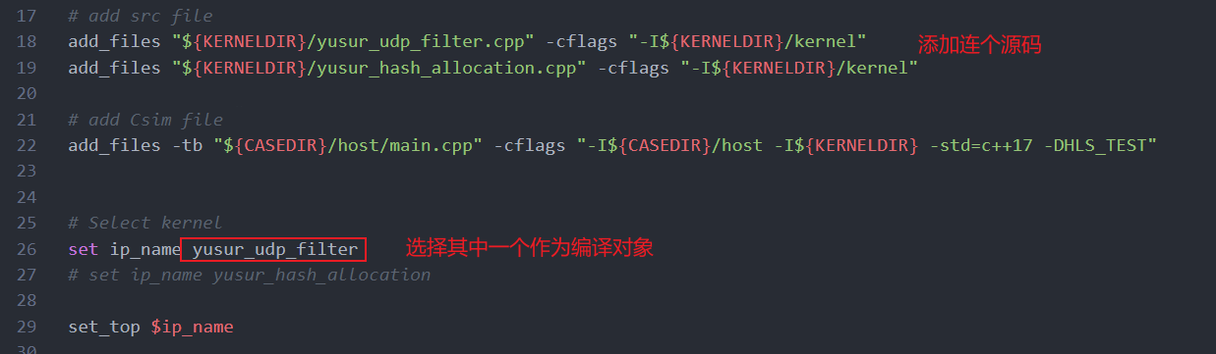
打开终端进入到/HLS_Kernel/hls/路径：cd /HLS_Kernel/hls
加载vitis环境变量：source /tools/Xilinx/Vitis/2022.2/settings64.sh
执行编译：vitis_hls run_hls.tcl
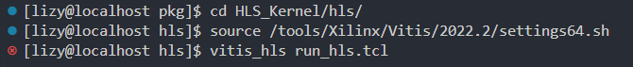
编译完成后，在/HLS_Kernel/ip_repo路径下生成了yusur_udp_filter.zip，该压缩包是vivado ip，可以被vivado识别。
以相同方式生成yusur_hash_allocation.zip。
3.2 Vivado导入IP
首先在vivado工程下创建”ip_repo”文件夹，路径不受限制。将vitis_HLS生成的两个ip拷贝到该路径下。
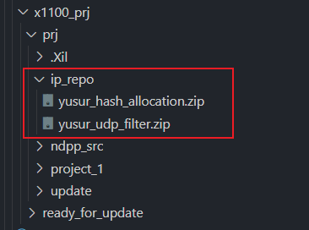
在vivado中创建ip仓库，在以下截图的第④步时指向上述创建的路径。
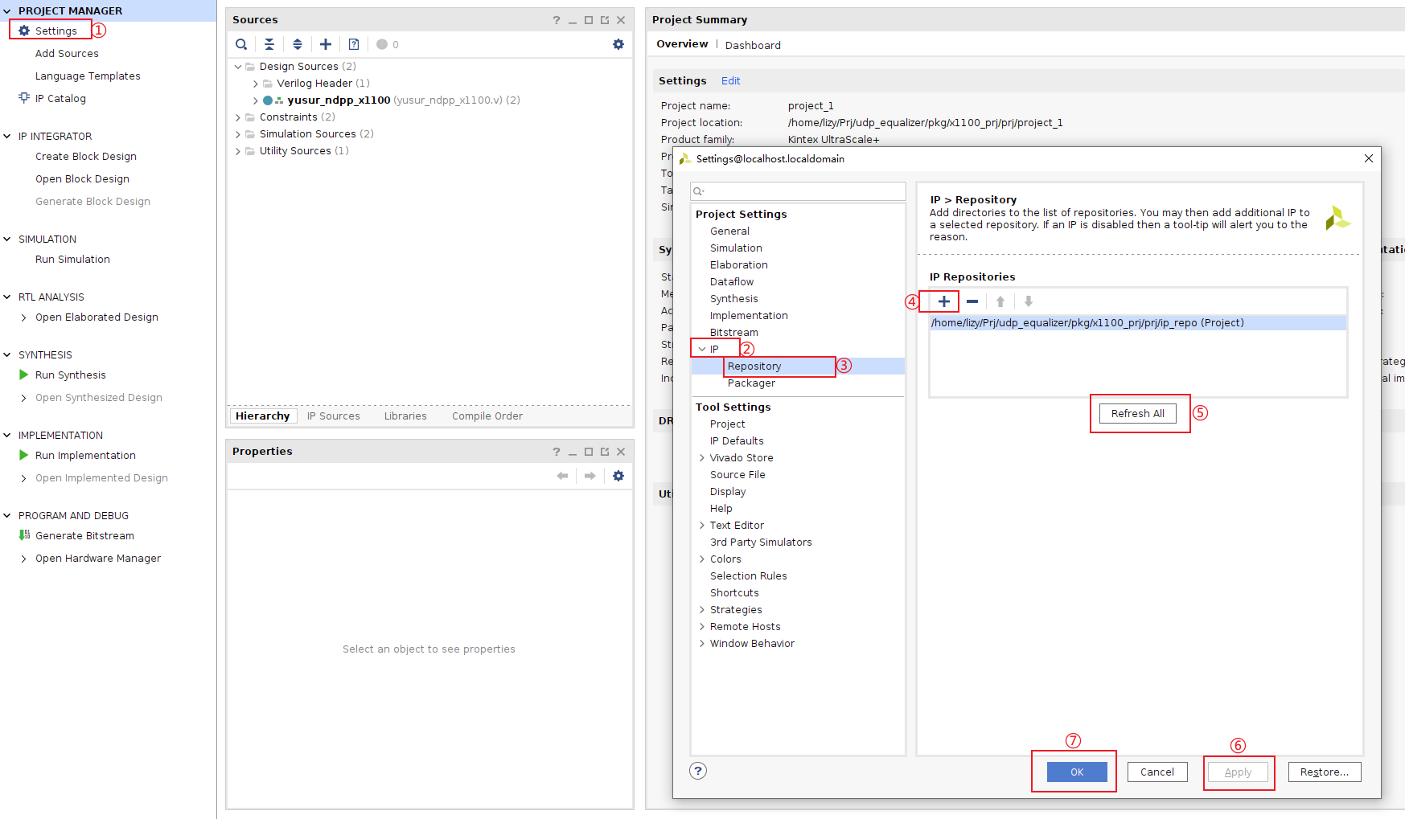
把仓库中的ip添加到vivado中：
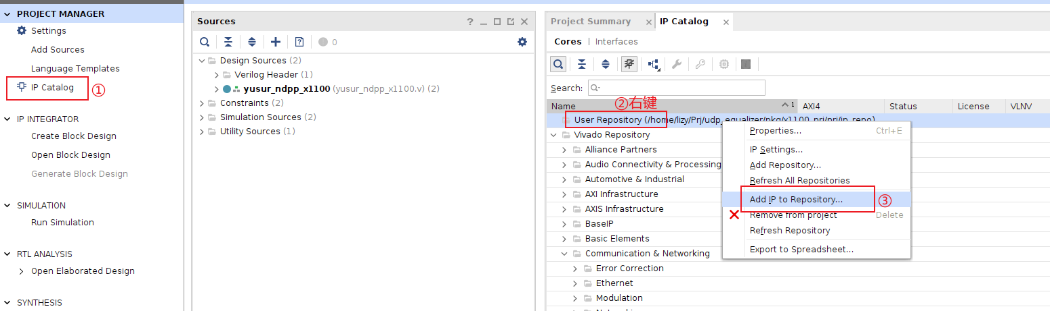
执行上述第③步后，会弹框选择要添加的ip。每次只能添加一个ip，需要重复两次上述流程把2个ip都加入到vivado中。
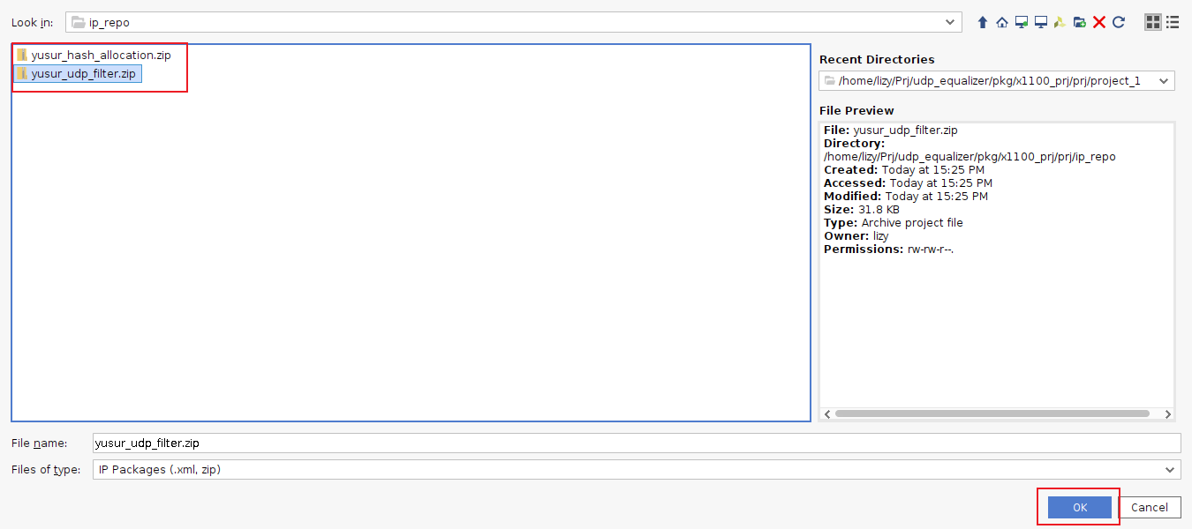
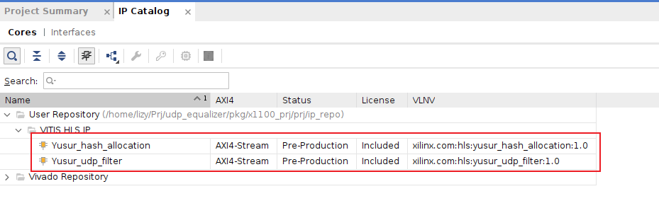
3.3更新IP
当在vitis_HLS中更新并重新生成ip后，需要将ip再次重新拷贝到vivado工程指定的ip仓库下，并删除与ip同名的文件夹。此时在vivado的IP Catalog中不再显示该ip。重复上述添加IP步骤，再次添加ip到vivado中。例如重新生成yusur_udp_filter 后，将yusur_udp_filter.zip拷贝到ip仓库，并删除yusur_udp_filter文件夹。重新导入ip到vivado。
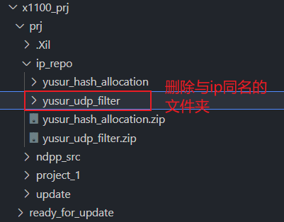
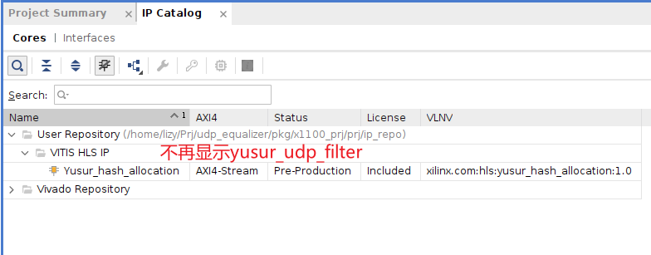
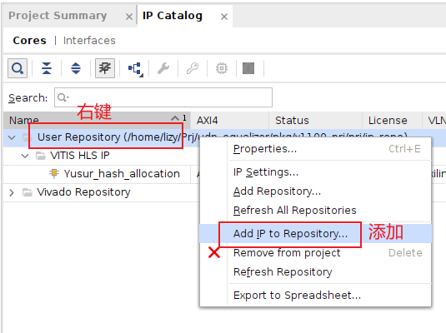
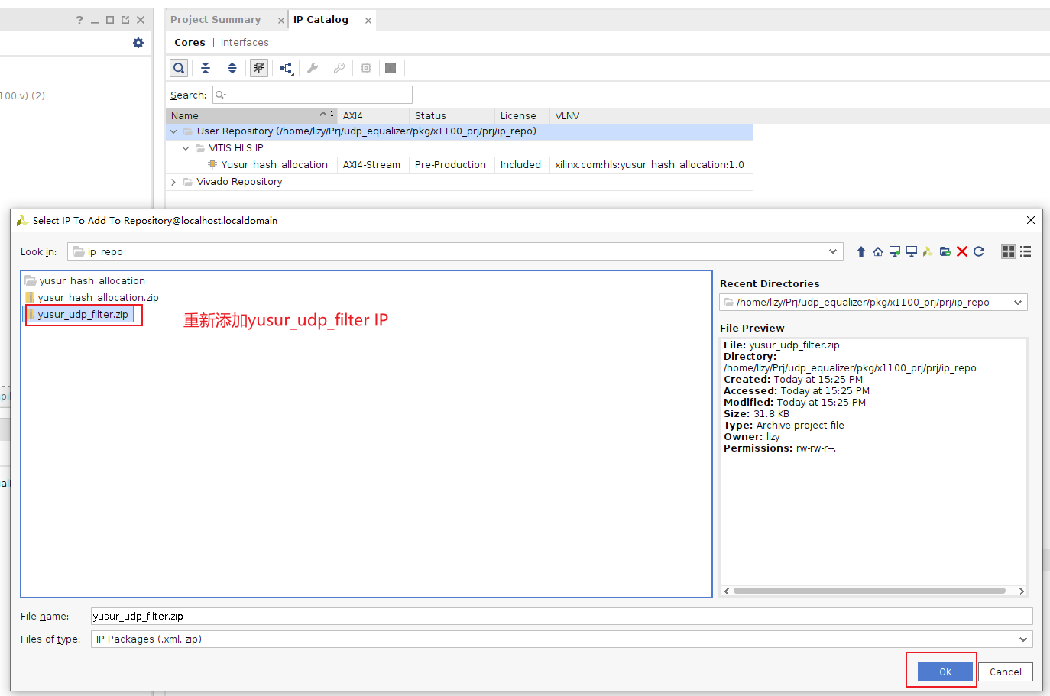
重新添加IP后会提示”Report IP Status”， 如果在BlockDesign中例化该ip，则需要打开BlockDesign才会提示”Report IP Status”。按照以下步骤完成ip的更新。
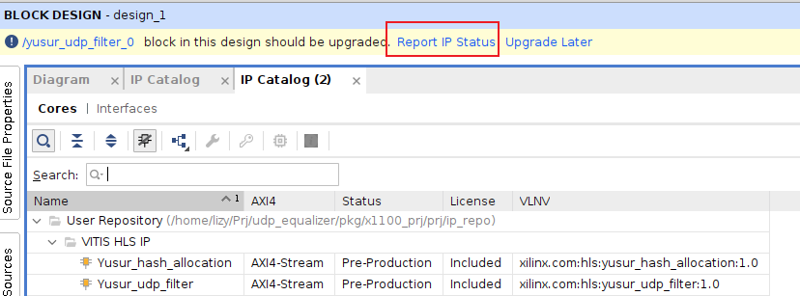
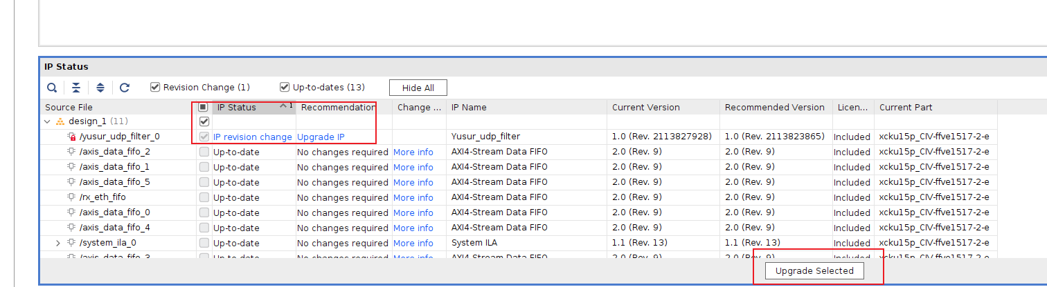
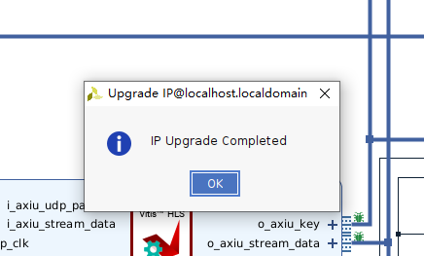
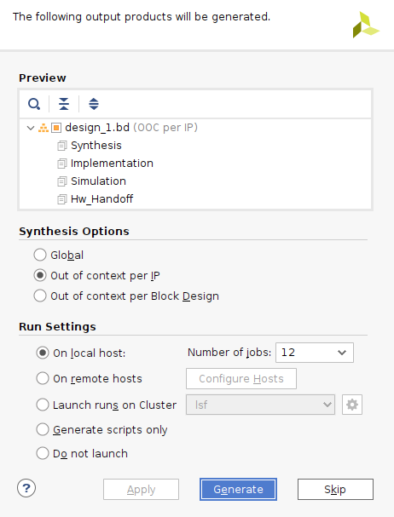
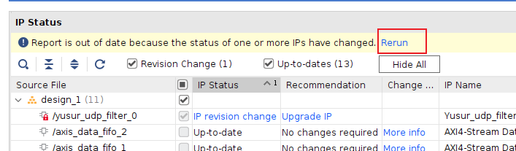

3.4 例化IP
本样例中，将ip例化在BlockDesign中，BlockDesign中数据流如下：
- MAC输入的数据，首先经过位宽转换ip，将32bit转换成64bit。
- 使用FIFO进行跨时钟域，将数据从MAC1_RX_CLK转换到PCIe时钟域下。
- 数据进入yusur_udp_filter模块进行过滤。
- yusur_udp_filter模块输出的ID信息和UDP报文经过FIFO缓存后进入通道分配模块。
- 通道分配模块输出的4路报文数据经过FIFO缓存后输出BlockDesign。
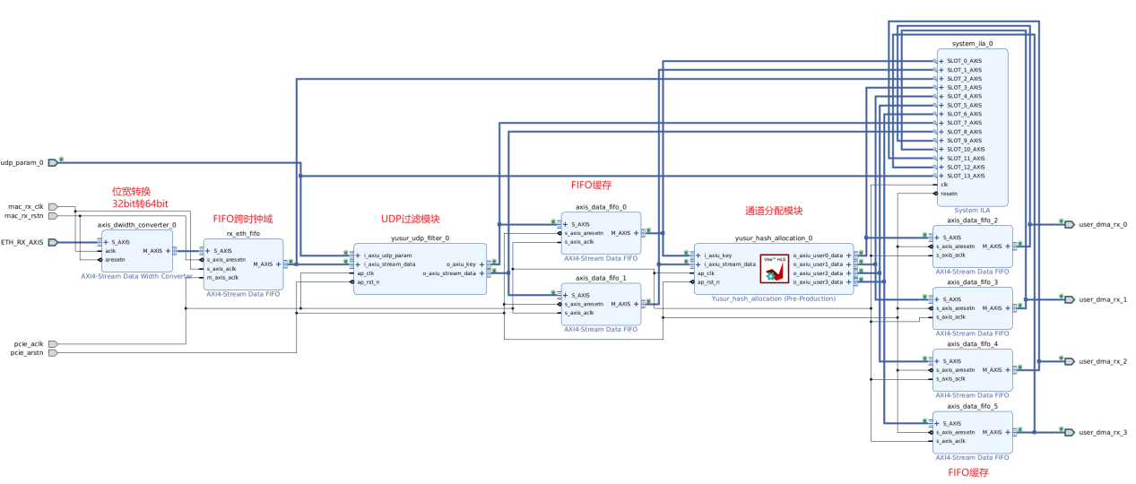
在BlockDesign之外
  - MAC接口连接到FDK的MAC1接收端口。
  - yusur_udp_filter模块的参数端口连接到寄存器模块。
  - BlockDesign的四个输出端口连接到USER_DMA_RX_0 ~ USER_DMA_RX_3端口。
  - 给USER_DMA_RX_0 ~ USER_DMA_RX_3端口tuser信号分别设置0~3；表示这四路数据分别推送到BUFF0 ~ BUFF3；
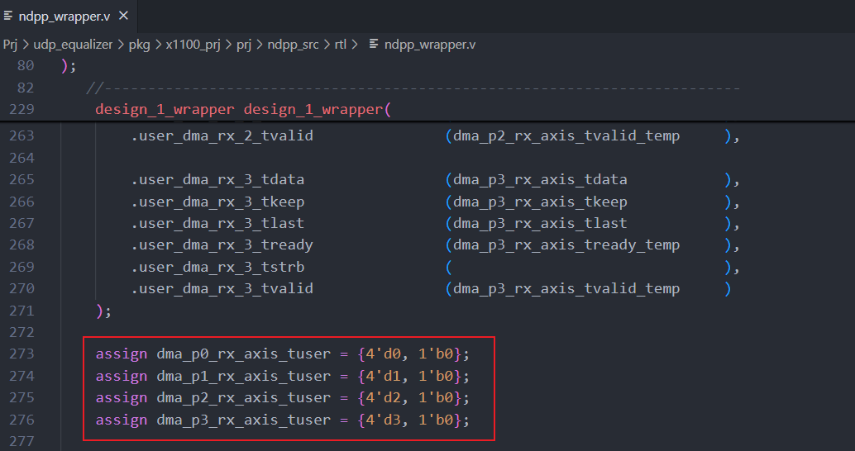

3.5 生成烧写文件
在完成所有代码设计后，点击VIVADO的Flow Navigator栏的Generate Bitstream。生成的烧写文件路径为：/x1100_prj/prj/project_1/project_1.runs/impl_1/yusur_ndpp_x1100.bin，该文件支持jtag烧写到FPGA。
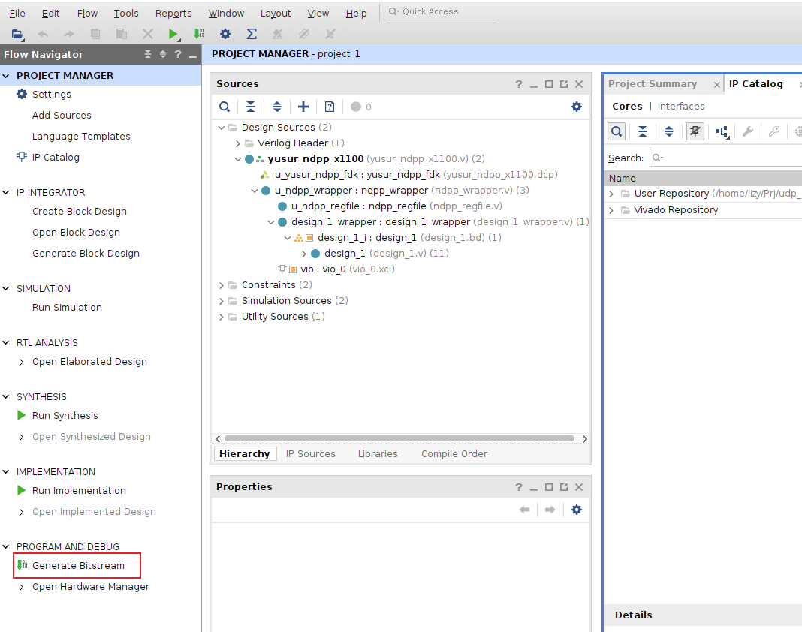

生成在线烧写文件流程如下：
- 将上述bin文件拷贝到 /x1100_prj/ready_for_update路径下
- 打开终端并进入到该路径 cd /x1100_prj/ready_for_update
- 执行sudo ./step_1_pkg.sh -p NDPP -s X1100 -v 04210850 -f ./yusur_ndpp_x1100.bin
- 会提示生成NDPP-Conflux-x1100-04210850.bin，该文件为在线烧录文件。

